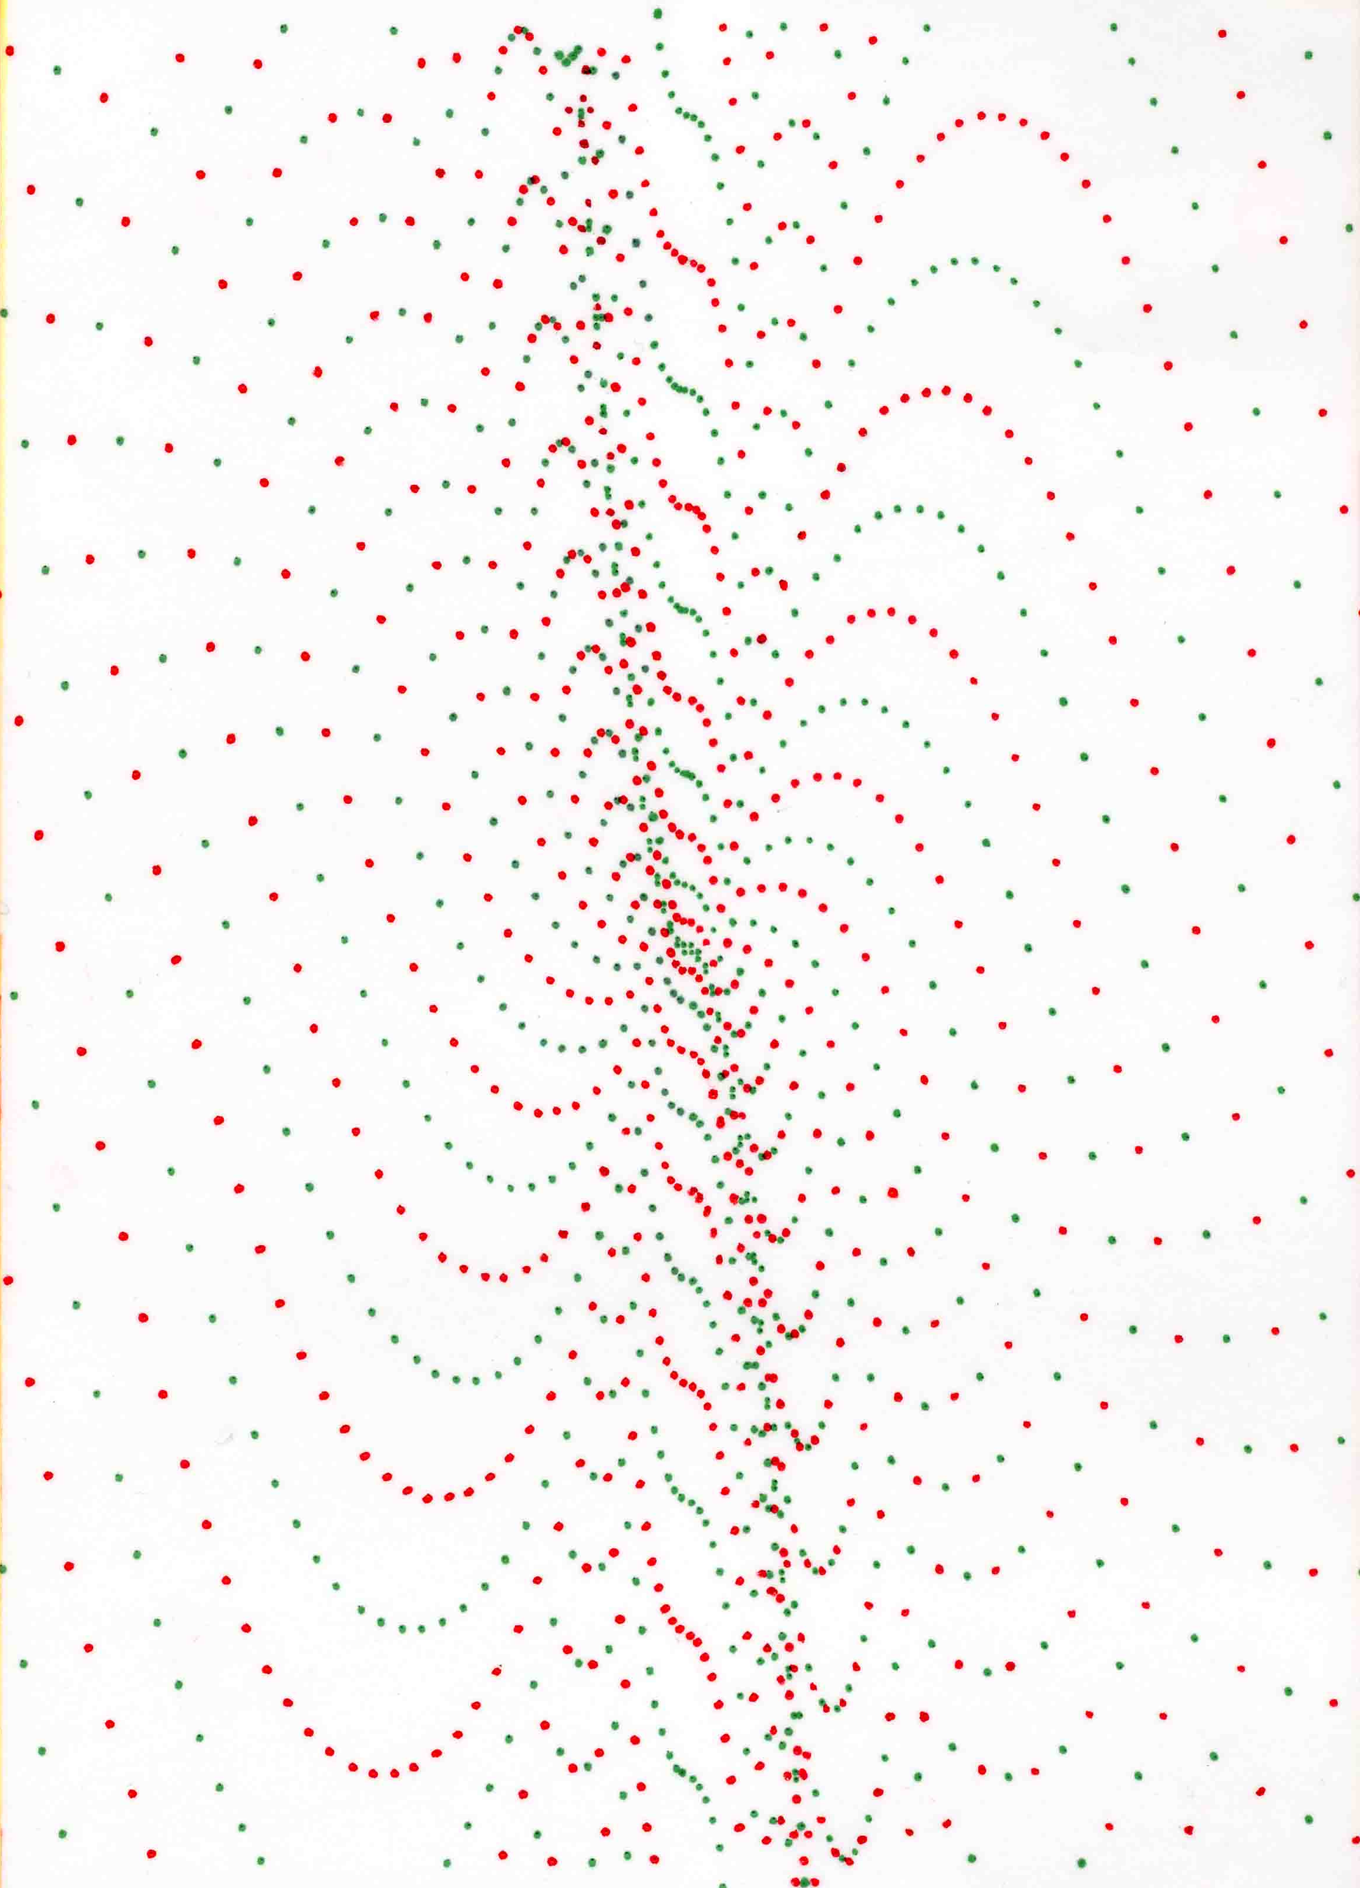

Рис. 9. Фрагмент бесконечного точечно - двухцветного
( антизеркального ) графика последовательности
натуральных чисел вида {An}={n²} или график
кубической параболы с бесконечно огромным
количеством её точечно-эквидистантных аналогов.

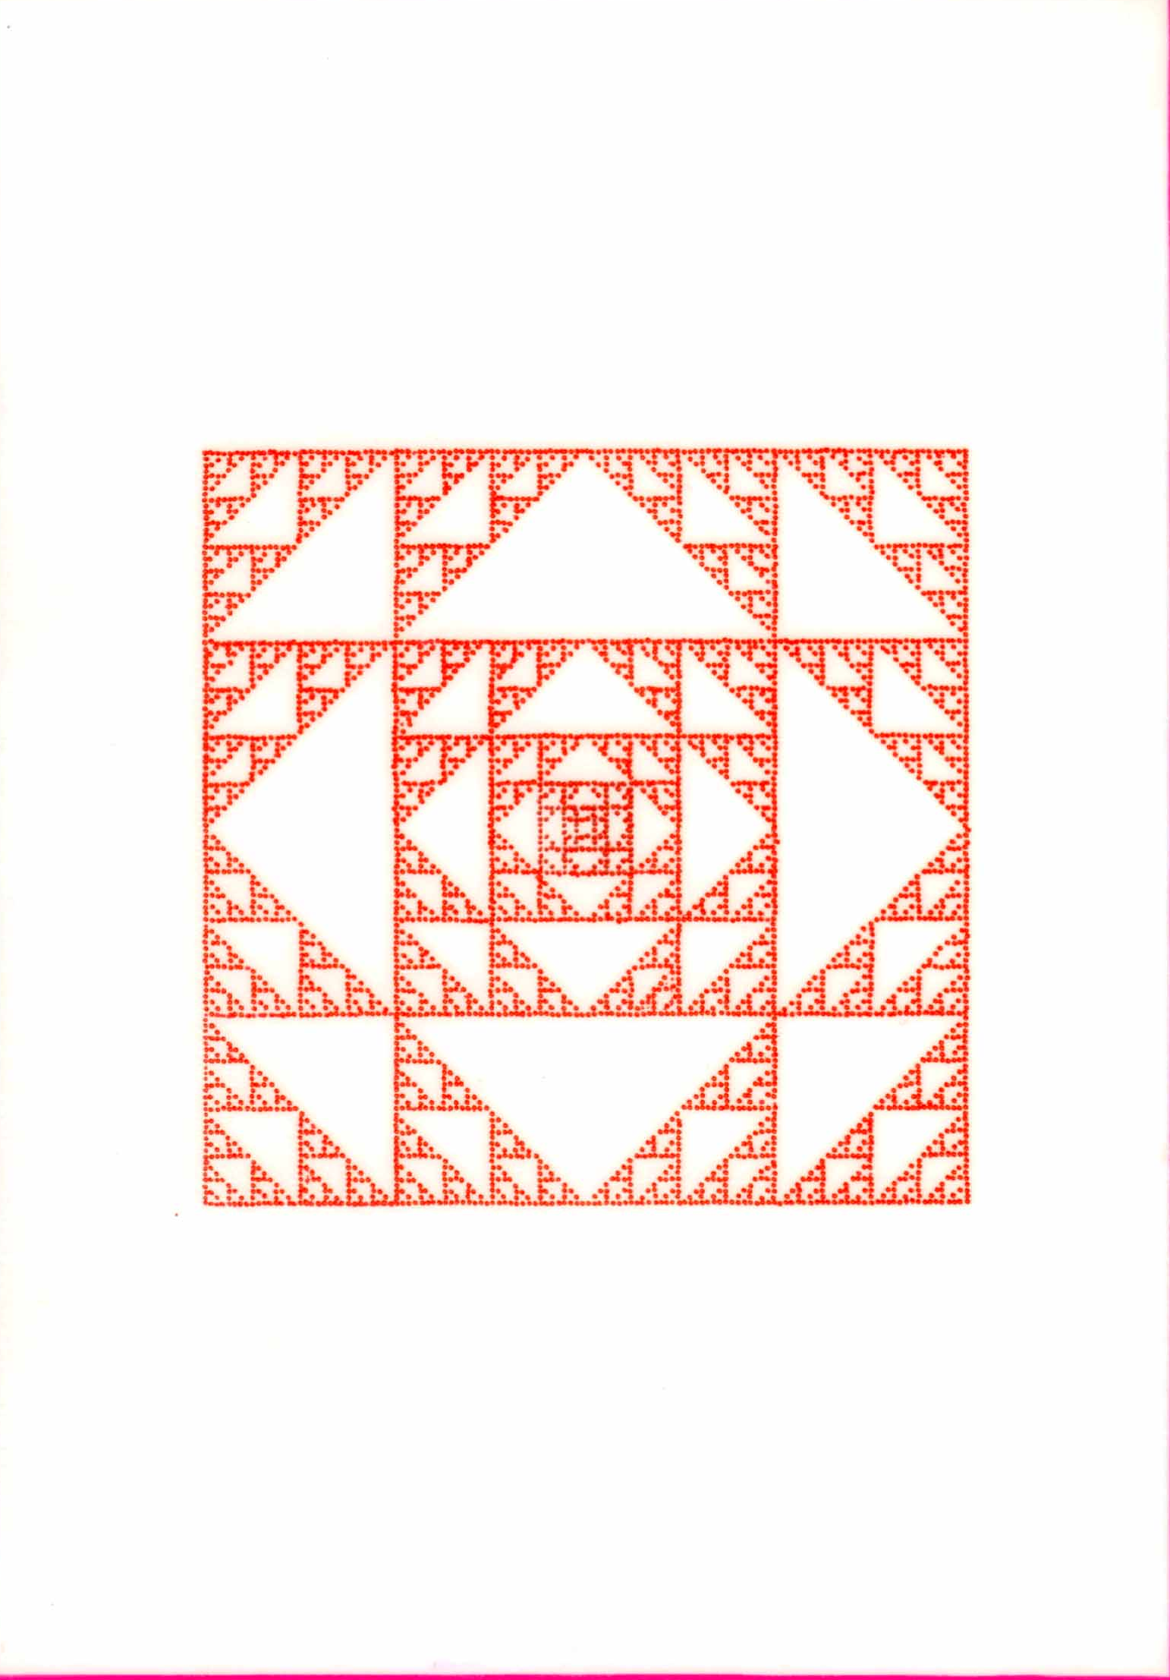

Рис. 10. Фрагмент бесконечного точечно-одноцветного
квадратно-кубического фрактала.

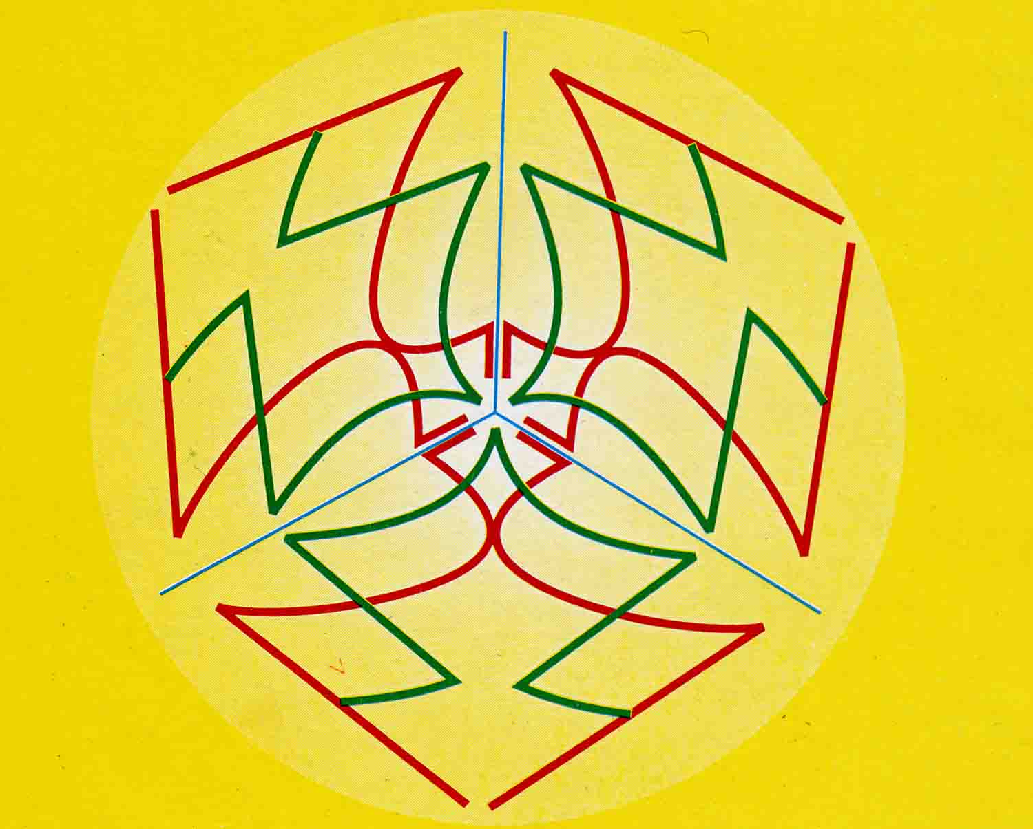

Рис. 11. Математическая роза.

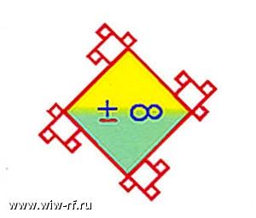

Рис. 12. Эмблема Академии.

© Н И Ц “M S M ( ± ∞: xy & xyz ) Investigators”, 2003
© Карпушкин Е.В., 2003

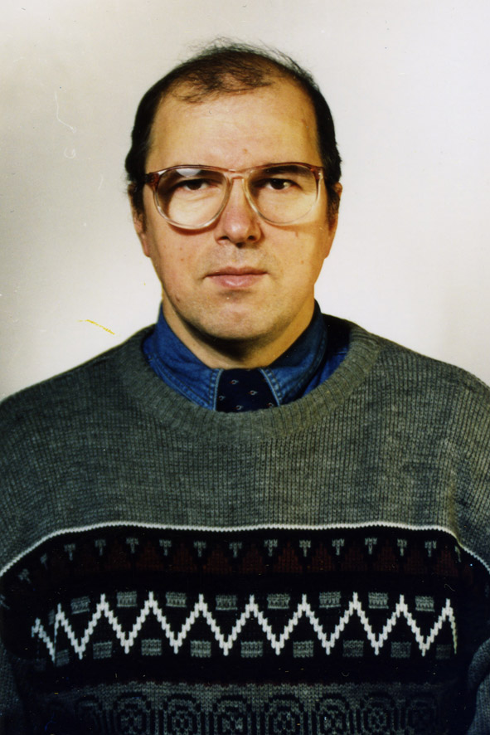

Карпушкин Евгений Васильевич

183014 г. Мурманск - 14

пр. Кольский, дом 105, кв. 36

д.т.: 8-8152-53-50-05
mob.: 8-902-282-67-87
e-mail: e.v.karpushkin@mail.ru
http.: ///www.wiw-rf.ru/memberPerson/43866

Л И Т Е Р А Т У Р А

1. Абрамович М. И., Стародубцев М. Т.
Математика: алгебра и элементарные функции.
— М.: Высшая школа, 1976. Т.1. — 272 c.; Т.2 — 304 с.

2. Айерленд К., Роузен М. Классическое введение в современную теорию чисел.
— М.: Мир, 1987. — 416 с.

3. Божокин С. В., Паршин Д.А. Фракталы и мультифракталы.
— Ижевск: НИЦ “Регулярная и хаотическая динамика”, 2001. — 128 с.

4. Бронштейн И. Н., Семендяев К. А.
Справочник по математике для инженеров и учащихся.
— М.: Наука, 1980. — 986 с.

5. Вейль А. Основы теории чисел: / Пер. с англ.
— М.: Мир, 1972. — 408 с.

6. Выгодский М. Я. Справочник по элементарной математике.
— М.: Наука, 1976. — 336 с.

7. Карпушкин Е. В. Программируемый математический графопостроитель.
— Мурманск: МSM (± ∞: xy&xyz) Investigators, 1994. — 101 с.

8. Карпушкин Е. В., Леденцов А. В.
Основы математической инфинитологии. Часть I.
— Мурманск: МSM (± ∞: xy&xyz) Investigators, 2003. — 52 с.

9. Карпушкин Е. В.
Фрагмент классического самоподобного множества
евклидовой геометрической бесконечности.
— Мурманск: МSM (± ∞: xy&xyz) Investigators, 2004. — 16 с.

10. Карпушкин Е. В.
Фрагмент бесконечного геометрического самоподобного множества.
— Мурманск: МSM (± ∞: xy&xyz) Investigators, 2006. — 17 с.

11. Карпушкин Е. В.
Новые бесконечные геометрические (евклидовы)
фракталы и их производные.
— Мурманск: MSM (± ∞: xy&xyz) Investigators, 2008. — 29 с.

12. Карпушкин Е. В.
Математическая прямоугольно-числовая спираль Карпушкина-
Леденцова или обобщённая “скатерть Улама”.
— Мурманск: MSM (± ∞: xy&xyz) Investigators, 2009. — 17 с.

13. Карпушкин Е. В.
Аналоги и производные математической прямоугольно-числовой
спирали Карпушкина-Леденцова или обобщённой “скатерти Улама”.
— Мурманск: MSM (± ∞: xy&xyz) Investigators, 2009. — 17 с.
14. Карпушкин Е. В. Численно-графические методы программирования
системы координат Декарта.
— Мурманск: MSM (± ∞: xy&xyz) Investigators, 2009. — 22 с.

15. Карпушкин Е. В.
( ± ∞ : XY & XYZ ) ! // Диалоги о науке, — 2009, № 2, с. 113 — 117.

16. Корн Г., Корн Т.
Справочник по математике для научных работников
и инженеров: / Пер. с англ.
— М.: Наука, 1984. — 832 с.

17. Кудрявцев О. П., Адельсон – Вельский Г. М.
Дискретная математика для инженеров.
— М.: Энергоатомиздат, 1988. — 480 c.

18. Лемер Д. Н. Таблицы простых чисел от 1 до 10006721: / Пер. с англ.
— М.: ВЦАН СССР ( БМТ, вып. 43 ), 1967. — 270 c.

19. Математическая энциклопедия : Гл. ред. И.М.Виноградов.
— М.: Энциклопедия, 1977 — 1984.Т.1—Т.5.:— 5904 стб.

20. Мандельброт Б. Фрактальная геометрия природы.
— М.: Институт компьютерных исследований, 2002 . — 656 с.

21. Морозов А. Д. Введение в теорию фракталов.
— Москва-Ижевск: Институт компьютерных исследований,2002. — 160 с.

22. Пайтген Р. Красота фракталов
— М.: Мир, 1989. — 206 с.

23. Пискунов Н. С. Дифференциальное и интегральное исчисления.
— М.: Наука, 1978. Т.1. — 456 c.; Т.2. — 576 c.

24. Политехнический словарь: Гл. ред. А . Ю. Ишлинский.
— М.: Сов. энциклопедия, 1989. — 669 c.

25. Рид М. Алгебраическая геометрия для всех: / Пер. с англ.
— М.: Мир, 1991. — 152 с.

26. Рыбасенко В. Д., Рыбасенко И. Д. Элементарные функции.
— М.: Наука, 1987. — 416 c.

27. Справочник по специальным функциям. Пер. с англ./
Под ред. М. Абрамовица и И. Стиган.
— М.: Наука, 1979. — 832 c.

28. Таблицы Барлоу / Под ред. Л. С. Хренова.
— М.: Наука, 1975. — 376 c.

29. Федер Е. Фракталы: Пер. с англ.
— М: Мир, 1991. — 254 с.
30. Фильчаков П. Ф.
Справочник по высшей математике.
— Киев: Наукова думка, 1974. — 744 с.

31. Хинчин А. Я. Три жемчужины чисел.
— М.: Наука, 1979. — 64 с.

32. Энциклопедия. КТО ЕСТЬ КТО в России.
Наука. Образование. Культура. Медицина и здоровье. Выпуск 2.
— Новосибирск: «МАСС МЕДИА СИБИРЬ», 2010. — 256 с.

ДОПОЛНИТЕЛЬНАЯ ЛИТЕРАТУРА

1. Александров А.Д., Нецветаев Н. Ю.
Геометрия. Учебное пособие.
— М.: Наука, 1990. — 672 c.

2 Андерсен Д. А.
Дискретная математика и комбинаторика: / Пер. с англ.
— М.: Издательский дом “Вильямс”, 2003. — 960 с.

3. Аристотель. Сочинения в четырёх томах.
— М.: Мысль, 1978. Т.1 — 550 с., Т.2 — 688 с.

4. Арнольд В. И. Теория катастроф.
— М.: Наука, 1990. — 128 с.

5. Ашкенази Г. И. Цвет в природе и технике.
— М.: Энергия, 1974. — 88 с.

6. Белозёров С. Е.
Пять знаменитых задач древности.
— Ростов: Издательство Р Г У, 1975. — 320 с.

7. Библиотечка ’’КВАНТ’’. Вып. 1 ÷ 81.
— М.: Наука, 1980 — 1990.

8. Бюлер В. К.
Гаусс. Биографическое исследование: / Пер. с англ.
— М.: Наука, 1989. — 208 c.

9. Виленкин Н. Я.
В поисках бесконечности.
— М.: Наука, 1983. — 160 с.

10. Винер Н.
Я — математик: / Пер. с англ.
— М.: Наука, 1967. — 356 с.

11. Гарднер М.
Математические досуги: / Пер. с англ.
— М.: ОНИКС, 1995. — 496 с.

12. Гарднер М. Путешествие во времени: / Пер. с англ.
— М.: Мир. 1990. — 342 с.

13. Декарт Р. Размышление о методе.
— М.: Наука, 1972. — 256 с.

14. Дербишир Дж.
Простая одержимость: Бернхард Риман и величайшая нерешённая
проблема в математике / Джон Дербишир; пер. с англ. А.Семихатова.
— М.: Астрель: CORPUS, 2010. — 463 с.
15. Дьюдни А. К.
Получение изображений самых сложных математических
объектов с помощью компьютера — микроскопа.
// В мире науки, — 1985, № 10, с. 80 — 87.

16. Евграфов М. А. и др.
Сборник эадач по теории аналитических функций.
— М.: Наука, 1969. — 388 c.

17. Евклид. Начала.
— М.: Мысль, 1981. — 270 с.

18. Жвирблис В. И.
Рассказ о бесконечности, сочинённый на берегу тёплого моря.
// Техника — молодёжи, — 1986, № 6, с. 38 — 41.

19. Жуков А. В. О числе π.
— М.: М Ц Н М О, 2002. — 32 с.

20. Знакомьтесь: компьютер: / Пер. с англ.
— М.: Мир, 1989. — 240 с.

21. Исаак Ньютон
Математические начала натуральной философии: Пер. с лат. /
Под ред. и с предисл. Л.С.Полака. Изд. 3-е.
— М.: Издательство Л К И, 2008. — 704 с. (Классики науки.)

22. Кантор Г.
Труды по теории множеств: / Пер. с нем.
— М.: Наука, 1985. — 432 с.

23. Клайн М. Математика. Поиск истины. / Пер. с англ.
— М.: Мир, 1988. — 296 c.

24. Компьютер обретает разум: / Пер. с англ.
— М.: Мир, 1990. — 240 с.

25. Котов Ю. В. Как рисует машина.
— М.: Наука, 1988. — 224 c.

26. Кроновер Р. М.
Фракталы и хаос в динамических системах: / Пер. с англ.
— М.: Постмаркер, 2000. — 252 с.

27. Кудрявцев Л. Д.
Курс математического анализа для ВУЗов.
— М.: Высшая школа, 1988. Т.1 — 712 с., Т.2 — 576 с.
— М.: Высшая школа, 1989. Т.3 — 352 c.

28. Курант Р. , Роббинс Г.
Что такое математика ? / Пер. с англ.
— М.: М Ц М Н О , 2001. — 568 с.
29. Левитин К. Геометрическая рапсодия.
— М.: Знание, 1984. — 176 с.

30. Леонтьев В. П.
Новейшая энциклопедия персонального компьютера 2003.
— М.: ОЛМА-ПРЕСС, 2003. — 920 с.

31. Мандельброт Б.В.
Фрактальная геометрия природы.
— М.: Знание, 1996. — 288 c.

32. Милнор Дж. Голоморфная динамика.
— Ижевск: Регулярная и хаотическая динамика, 2000. — 320 с.

33. Мышкис А. Д.
Математика для втузов: специальные курсы.
— М.: Наука, 1971. — 632 с.

34. Нейман Л. С. Радость открытия.
— М.: Д.л., 1972. — 176 с.

35. Ноден П., Китте К.
Алгебраическая алгоритмика: / Пер. с франц.
— М.: Мир, 1999. — 720 с. илл.

36. Платон.
Диалоги.
— М.: Мысль, 1986. — 607 с.

37. Прахар К.
Распределение простых чисел: / Пер. с нем.
— М.: Мир, 1967. — 512 с.

38. Полищук В.
Открытие. // Шаги , — 1986, Вып. 11, c. 264 — 277.

39. Потёмкин В. Г.
Система инженерных и научных расчётов MATLAB 5.х: —
В 2-х т.: Т. 1 — М.: ДИАЛОГ-МИФИ, 1999. — 366 с.;
Т. 2 — М.: ДИАЛОГ-МИФИ, 1999. — 304 c.

40. Пчёлкин Б. К.
Специальные разделы высшей математики.
— М.: Высшая школа, 1973. — 464 с.

41. Садовничий В. А., Григорьян А. А., Конягин С. В.
Задачи студенческих математических олимпиад.
— М.: Издательство М Г У, 1987. — 310 с.

42. Старков С. Н.
Справочник по математическим формулам и графикам функций.
— СПб.: Питер, 2010. — 235 с.: ил. — (Серия “Учебное пособие”).
43. Улам С. М.
Приключения математика: / Пер. с англ.
— Ижевск: Регулярная и хаотическая динамика, 2001. — 272 c.

44. Фихтенгольц Г. М.
Курс интегрального и дифференциального исчисления.
— СПб: Лань, 1997. Т.1.— 608 с.,Т.2.— 800 с.,Т.3.— 672 с.

45. Фоменко А. С., Герценштейн М. П.
Бесконечность в математике… и в физике.
// Техника — молодёжи, — 1986, № 6, с. 42 — 43.

46. Фоменко А. С.
Когда математики мыслят образами.
// Чудеса и приключения, — 1992, № 4 — 5, с. 44 — 49.

47. Шабат Б. В. Введение в комплексный анализ.
— М.: Наука, 1969. — 576 с.

48. Юргенс Х. Язык фракталов.
// В мире науки, — 1990, № 10, с. 80 — 87.

49. Язык компьютера: / Пер. с англ.
— М.: Мир, 1989. — 240 с.

50. Robert A. Adams
Calculus: a complete course. — 6 - th edition.
— Toronto: Pearson Addison Wesley Education Canada, 2006. — 1044 p.p.

51. Robert A. Adams
Calculus: a complete course. Student solutions manual. — 6 - th edition.
— Toronto: Pearson Addison Wesley Education Canada, 2006. — 350 p.p.

52. Kreyszig Erwin
Advanced engineering mathematics / Erwin Kreyszig. — 9 - th edition.
— Singapore: Wesley International edition, 2006. — 1256 p.p.

53. Freedman R. A. Young H. D.
Sears and Zemansky’s University physics with modern physics.
— Toronto: Pearson Addison Wesley Education Canada, 2006. — 1632 p.p.

54. Сlayden, Greeves, Warren and Wothers
Organic chemistry.
— N.Y.: Oxford University Press, 2008. — 1536 p.p.

55. Shriver & Atkins
Inorganic chemistry. 4-th edition.
— N.Y.: Oxford University Press, 2006. — 850 p.p.

56. Hart / Craine / Hart / Hadad
Organic chemistry. A short course. 12 - th edition.
— N.Y.: Houghton Mifflin Company, 2007. — 612 p.p.
ИНТЕРНЕТ

1. КТО ЕСТЬ КТО В РОССИИ.
URL: http.:///www.wiw-rf.ru/memberPerson/43866

2. РОССИЯ: ИНСТИТУТЫ ГРАЖДАНСКОГО ОБЩЕСТВА.
URL: http: ///www.c-society.ru/main.php?ID=641076&ar2=150&ar3=40

3. ВЭБ-CАЙТ VIP- ПЕРСОН РОССИИ.
URL: http.:///www.viperson.ru/wind.php?ID=641076

4. URL: http.:///www.walter-fendt.de/m14e/primes.htm и др.

5. URL: http.:///www.arxiv.org/abs/math.NT/0003234

6. URL: http.:///www.dtc.umn.edu/ ̃odlyzko/zeta_tables/index.html

7. Подготовка моих биографических данных для публикации
в “Биографической энциклопедии успешных людей России”,
которая готовится к выходу из печати в начале 2011 года
издательством Who is Who,Verlag für Personenenzyklopädien
AG (Швейцария).

РЕКВИЗИТЫ АВТОРА

1. Ф.И.О. Карпушкин Евгений Васильевич
родился 13 ноября 1950 г. г. Мурманск

2. Образование Высшее

3. Работа Неработающий пенсионер

4. Дом. адрес: 183014 г. Мурманск - 14
пр. Кольский, дом 105, кв. 36

5. Дом. тел.: 8 - 8152 - 53 - 50 - 05

6. моб. тел.: 8 - 902 - 282 - 67 - 87

7. e-mail: e.v.karpushkin@mail.ru

CПИСОК ИЛЛЮСТРАЦИЙ

1. Рис. 1. Точечно-трёхцветная интерпретация Математической
прямоугольно-числовой спирали или обобщённой “скатерти Улама".

2. Рис. 2. Композиция из натуральных чисел: “Силуэт Нью - Йорка”.
(Одна из многочисленных разновидностей обобщённой “скатерти Улама”).

3. Рис. 3. Фрагмент бесконечного точечно-двухцветного графика
последовательности натуральных чисел вида {An}={n²}
(оси координат условно не показаны).

4. Рис. 4. Фрагмент бесконечного точечно-двухцветного графика
последовательности натуральных чисел вида {An}={(2n-1)²} U {(4n²)}
(оси координат условно не показаны).

5. Рис. 5. Фрагмент бесконечного точечно-одноцветного графика
последовательности натуральных простых чисел вида {An}={πn}
(оси координат условно не показаны).

6. Рис. 6. Фрагмент бесконечного точечно-одноцветного графика
последовательности натуральных простых чисел-близнецов
(оси координат условно не показаны).

7. Рис. 7. Фрагмент бесконечного точечно-двухцветного графика
последовательности натуральных чисел вида {An}={19n}
(оси координат условно не показаны).

8. Рис. 8. Точечно - двухцветная графоаналитическая модель
волн турбулентности в неподвижной среде ( вода; воздух )
или визуализация уравнения Навье - Стокса с помощью
Программируемого Математического графопостроителя.

9. Рис. 9. Фрагмент бесконечного точечно - двухцветного
( антизеркального ) графика последовательности
натуральных чисел вида {An}={n²} или график
кубической параболы с бесконечно огромным
количеством её точечно-эквидистантных аналогов.

10. Рис. 10. Фрагмент бесконечного точечно-одноцветного
квадратно-кубического фрактала.

11. Рис. 11. Математическая роза.

12. Рис. 12. Эмблема Академии.

